Салфетка для куклы Кати
В гости к ребятам в группу «Рябинка» пришла кукла Катя, она очень была рада знакомству с ребятами. Кукла Катя с ребятами играла в веселую игру «Веселый мяч», потом малыши станцевали танец с куклой. Все дети были активны, эмоциональны и заинтересованы в течение всей деятельности. Дети решили поблагодарить куклу Катю и подарить ей красивые салфетки. Салфетки решили сделать из бумаги с красивыми формами.
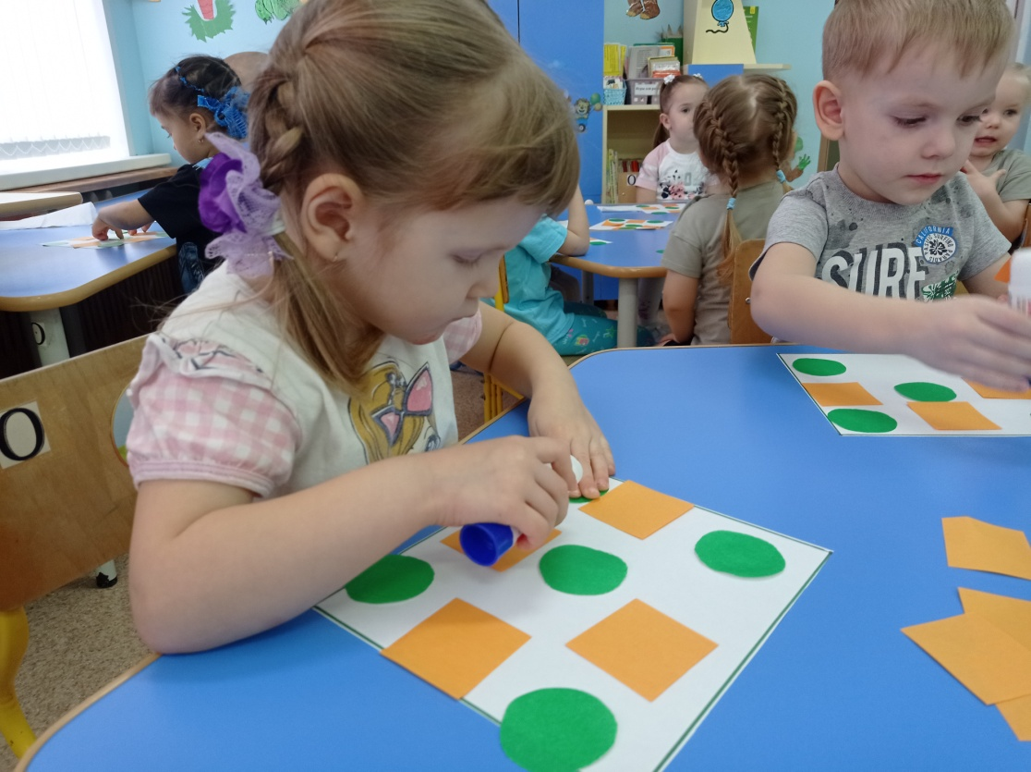
В процессе занятия дети научились украшать заготовку из бумаги квадратной формы, подбирать цвета, аккуратно использовали материалы. Создавали индивидуальной композиции в аппликации; с удовольствием участвовали в выставке. Повторили формы круг, квадрат.
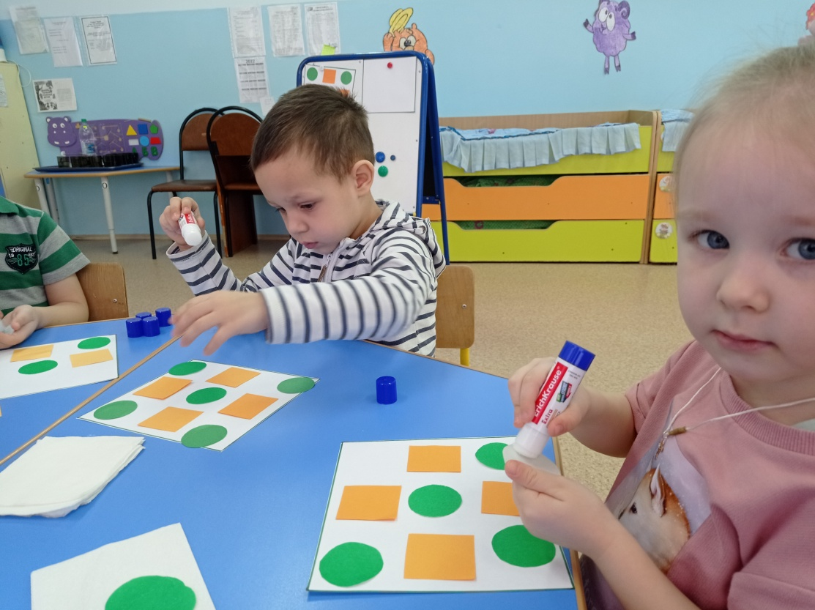
Таким образом, можно сказать, что данная совместная деятельность способствовала полноценному развитию личности детей во всех образовательных областях на фоне эмоционального благополучия и положительного отношения к себе и другим людям.
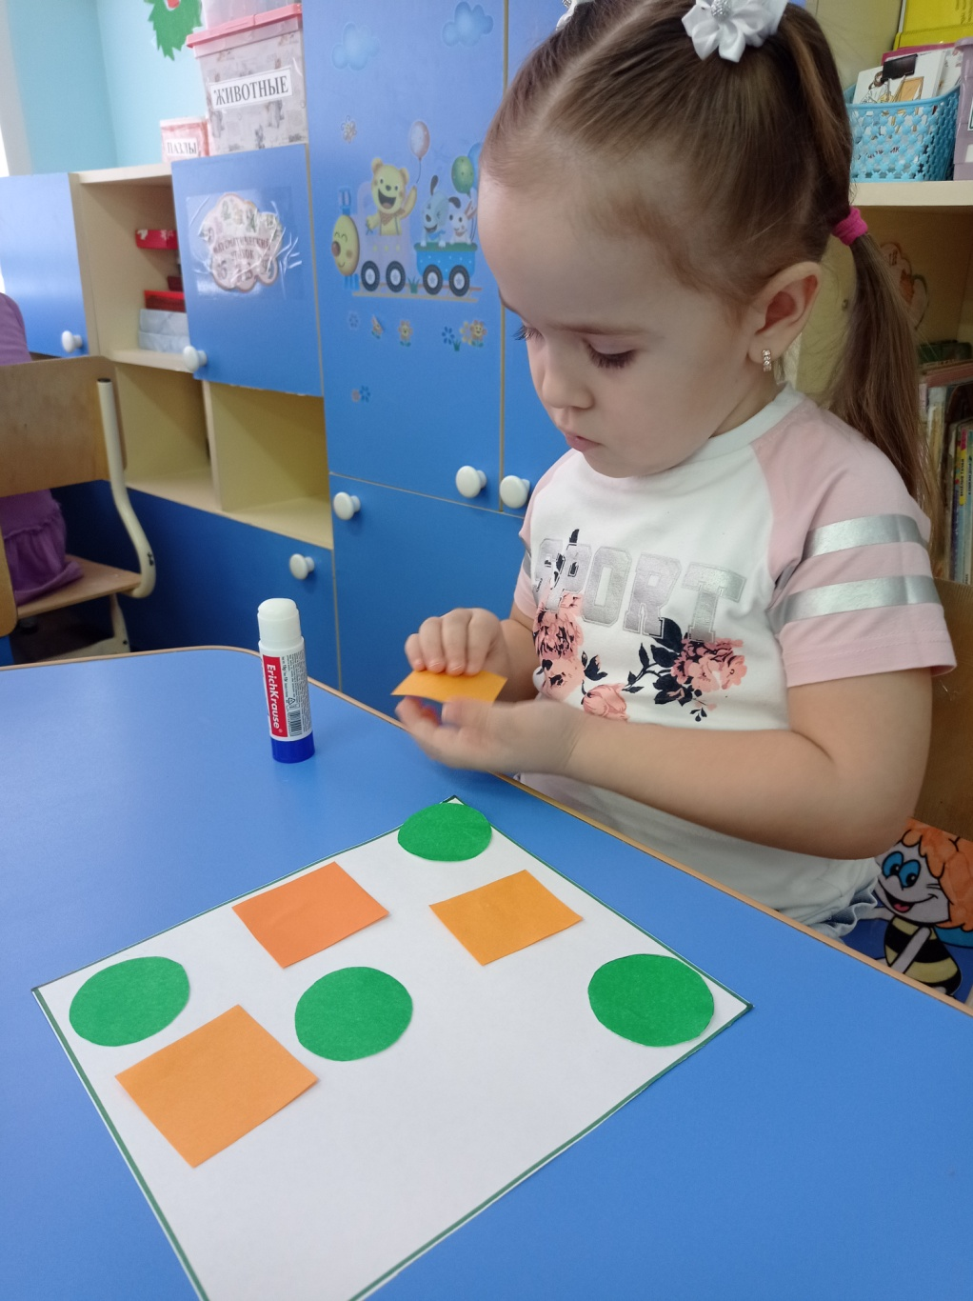

Вот такие красивые салфетки получились у ребят.

Шишигина Ю.А.,воспитатель

